Утверждаю:
Директор МУК «КДЦ
Среднечубуркского с/п»
_______________Е.А. Пономарёва
22.12.2017 год

Отчёт
о мероприятиях антинаркотической направленности
МУК «КДЦ Среднечубуркского с/п» за 2017 год.

№  п/п | Название мероприятия | Дата, время  проведения | Место проведения | Кол-во  присутствующих | Ответственный
1. | Круглый стол «Наркомания стучится в каждый дом» с показом видеоролика «Если ты выбираешь жизнь». | 27.01.17 г.  13 час | СОШ № 26 | 13 чел. | Пономарёва Е.А.
2. | Беседа «Мы за ЗОЖ» с показом видеороликов «Альбом» и «Анимация» в рамках киноакции «Кинематограф против наркотиков» | 03.02.17 г.  14 час. | КДЦ | 13 чел. | Усова Т.В.
3. | Интерактивная беседа «Формула здоровья» с показом видеороликов «Точка», «Сон». | 17.02.17 г.  13 час. | СОШ № 26 | 10 чел. | В.И.Чепурная
4. | Беседа «Не опоздай на помощь другу», с показом видеоролика «Береги себя» (Кубанькино) | 9.03.17 г.  13 час. | СОШ № 26 | 16 чел. | В.И.Чепурная
5. | День здоровья «Спорт и Я», с показом видеоролика «Посмотри им в глаза». | 31.03.17 г.  13 час. | КДЦ | 100 чел. | В.И.Чепурная
6. | Участие в районном смотре – конкурсе, как альтернатива пагубным привычкам «Нам жить в России». | МБУК «КДЦ Кущёвского с/п» | 20.04.17 г.  15 час. | 10 чел. | Чепурная В.И.  Ремиз И.В.
7. | Акция «Сообщи, где торгуют смертью», (распространение листовок) с демонстрацией фильма «Кубанькино» | Х. Средние Чубурки, ул. Октябрьская | 28.04.17 г.  13 час. | 17 чел. | Чепурная В.И.
8. | Тематическая викторина «Спорт в нашей жизни» с демонстрацией фильма «Кубанькино». | Х. Средние Чубурки, ул. Октябрьская СОШ №26 | 05.05.17 г.  13 час. | 13 чел. | Усова Т.В.
9. | Час информации «Чтобы не допустить беды» с демонстрацией фильма «Кубанькино» | Х. Средние Чубурки, ул. Октябрьская СОШ №26 | 19.05.17 г.  13 час. | 10 чел. | Чепурная В.И.
10. | Тематическая дискотека для молодёжи «Молодёжь - против!», с показом видеороликов «Анимация», «Альбом». | Х. Средние Чубурки, ул. Октябрьская,21 КДЦ | 10.06.17 г.  20 ч 30 мин | 28 чел. | Пономарёва Е.А.
11. | Тематический концерт к Международному дню борьбы с наркотиками и их оборотом «Любите жить» с демонстрацией фильма «Кубанькино» | Х. Средние Чубурки, ул. Октябрьская,21 КДЦ | 24.06.17 г.  20 час. | 40 чел. | Ремиз И.В.
12. | Тематическая дискотека для молодёжи «Молод.ру», с показом фильма («Кубанькино») | Х. Средние Чубурки, ул. Октябрьская,21 КДЦ | 15.07.17 г.  20 ч 30 мин | 28 чел. | Пономарёва Е.А.
13. | Час общения с просмотром мультфильма «Гигиена и здоровье»  Мультфильм «О пользе Здорового Образа Жизни» | Х. Средние Чубурки, ул. Октябрьская,21 КДЦ | 23.07.17 г.  16 час. | 12 чел. | Чепурная В.И.
14. | Тематическая дискотека для молодёжи «Стоп наркотик!» с показом фильма («Кубанькино») | Х. Средние Чубурки, ул. Октябрьская,21 КДЦ | 12.08.17 г  20 ч 30 мин | 31 чел. | Пономарёва Е.А.
15. | Оформление информационного стенда «Здоровое поколение – здоровая Россия!» | Х. Средние Чубурки, ул. Октябрьская,21 КДЦ | 27.08.17 г. в течение дня | 25 чел. | Чепурная В.И.
16. | Спортивные соревнования, посвящённые Всероссийскому дню трезвости «Вперёд за здоровьем!» | Х. Средние Чубурки, ул. Октябрьская, 13  МБОУ СОШ № 26 | 11.09.17 г.  13 час. | 17 чел. | Чепурная В.И.
17. | Беседа «Осторожно! дурные привычки», с показом фильма («Кубанькино») | Х. Средние Чубурки, ул. Октябрьская, 13  МБОУ СОШ № 26 | 21.09.17 г.  13 час. | 10 чел. | Усова Т.В.
18. | Час информации «3 октября – День борьбы с алкоголизмом» с показом фильмов «Панк против-1», «Панк против-2» «Кубанькино» | Х. Средние Чубурки, СОШ № 26 | 03.10.17 г.  12 час | 10 чел. | Пономарёва Е.А.
19. | Акция «Воздух без дыма» (распространение листовок о вреде курения) с показом фильмов «Секреты манипуляции (алкоголь)», «ВИЧ. Знать, чтобы жить». «Кубанькино» | Х. Средние Чубурки, СОШ № 26 | 18.10.17 г.  12 час. | 32 чел. | Пономарёва Е.А.
20. | Акция «Сообщи, где торгуют смертью», (распространение листовок) | Х. Средние Чубурки, ул. Октябрьская | ноябрь | 25 чел. | Чепурная В.И.
21. | Урок здоровья «Стиль жизни здоровье»  с показом фильма («Кубанькино») | Х. Средние Чубурки, СОШ № 26 | 16.11.17 г  12 час | 17 чел. | Пономарёва Е.А.
22. | Развлекательное мероприятие «Мы выбираем спорт!» с показом фильма («Кубанькино») | Х. Средние Чубурки, СОШ № 26 | 23.11.17 г  12 час | 23 чел. | Усова Т.В.
23. | Акция, посвящённая Всемирному дню борьбы со СПИДом «Красная лента» с показом фильма («Кубанькино») | Х. Средние Чубурки, ул. Октябрьская, 13  СОШ № 26 | 01.12.17 г.  12 час. | 25 чел. | Чепурная В.И.
24. | Профилактическая беседа «Если хочешь быть здоровым…», с показом фильма («Кубанькино») | Х. Средние Чубурки, ул. Октябрьская, 13  МБОУ СОШ № 26 | 20.12.17 г.  12 час. | 17 чел. | Усова Т.В.

Всего мероприятий – 24, количество посетителей на них – 540 человек.

17 февраля 2017 года в 13 час. в СОШ № 26 в рамках киноакции «Кинематограф против наркотиков» состоялось мероприятие – интерактивная беседа «Формула здоровья» с показом видеороликов «Точка», «Сон».
В мероприятии приняли участие 10 человек.
Цель мероприятия - формирование у детей понятия «Здоровье», поиск основных составляющих здорового образа жизни.
В ходе мероприятия с ребятами было проведено тестирование «В здоровом теле – здоровый дух!», а так же интерактив с заданиями на карточках: игра «Да или нет», игра «Чепуха». С помощью этих игр, был подведён итог: хорошее настроение – одна из составляющих здорового образа жизни.

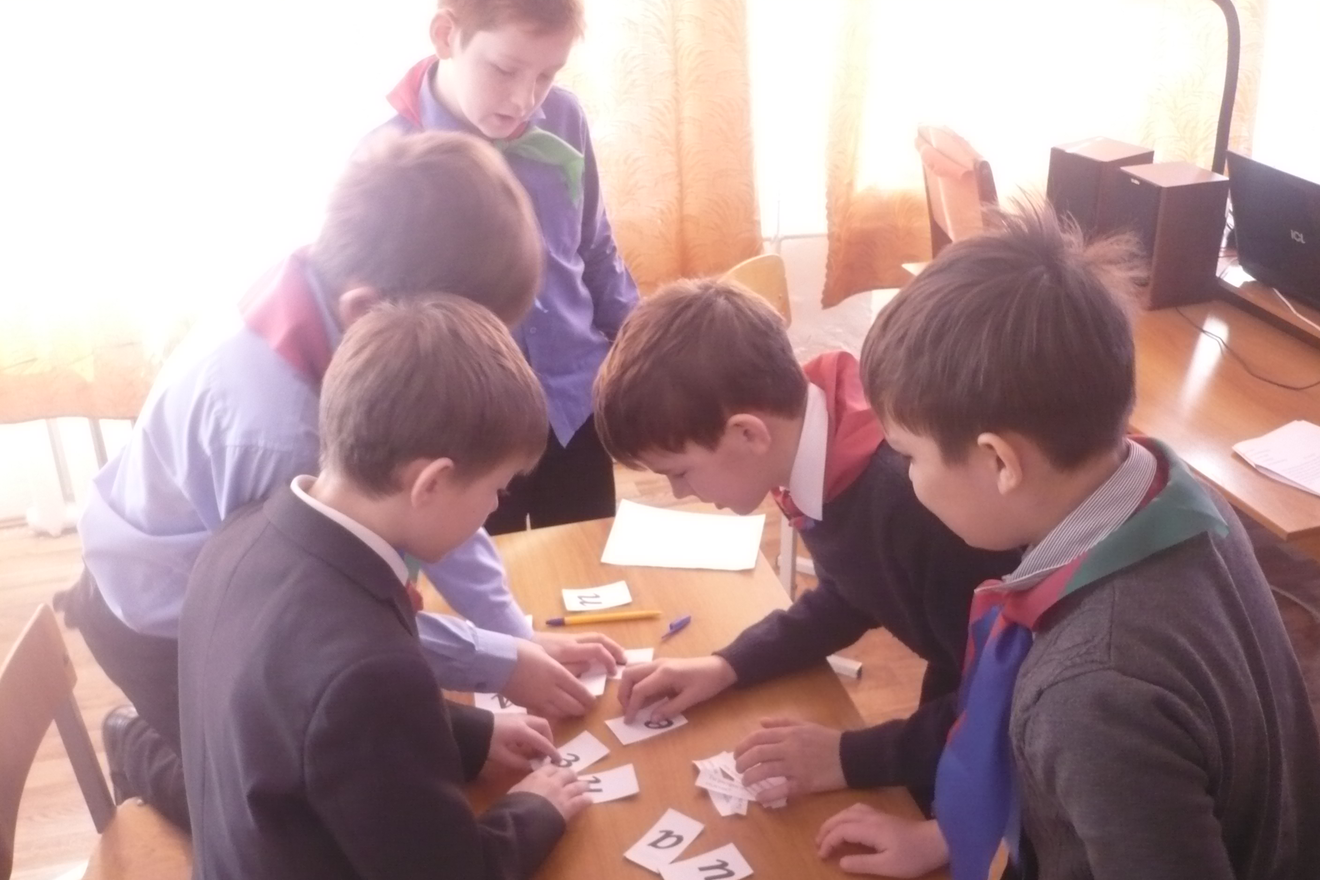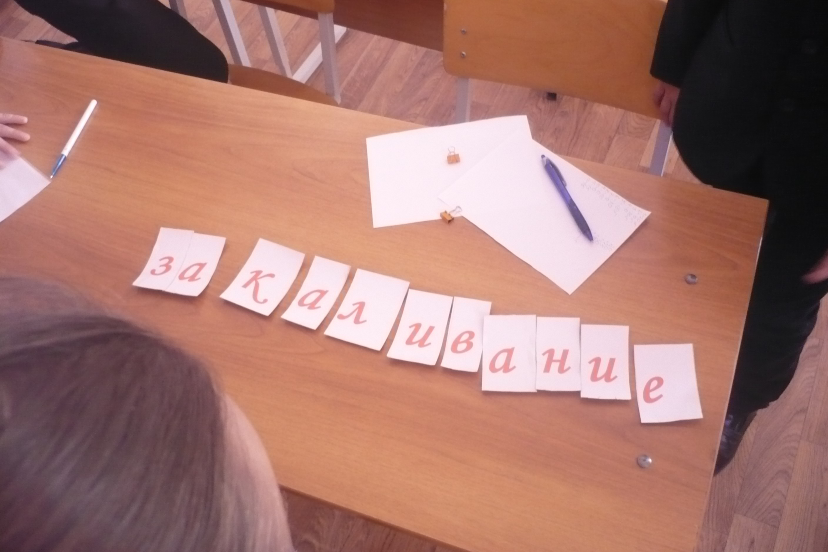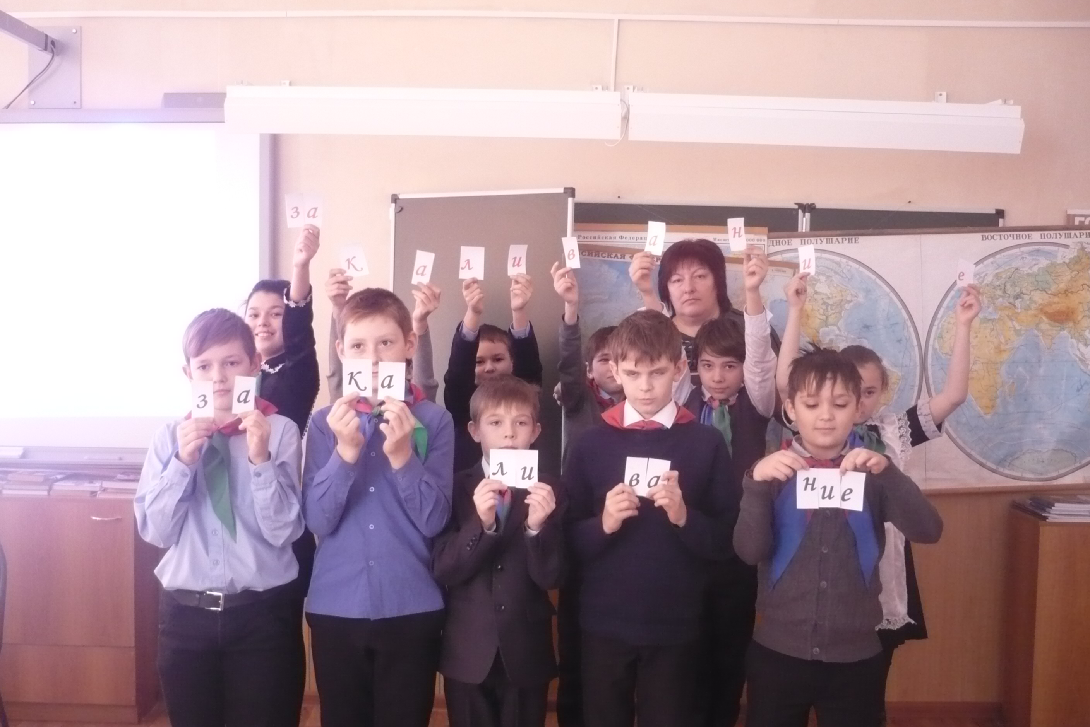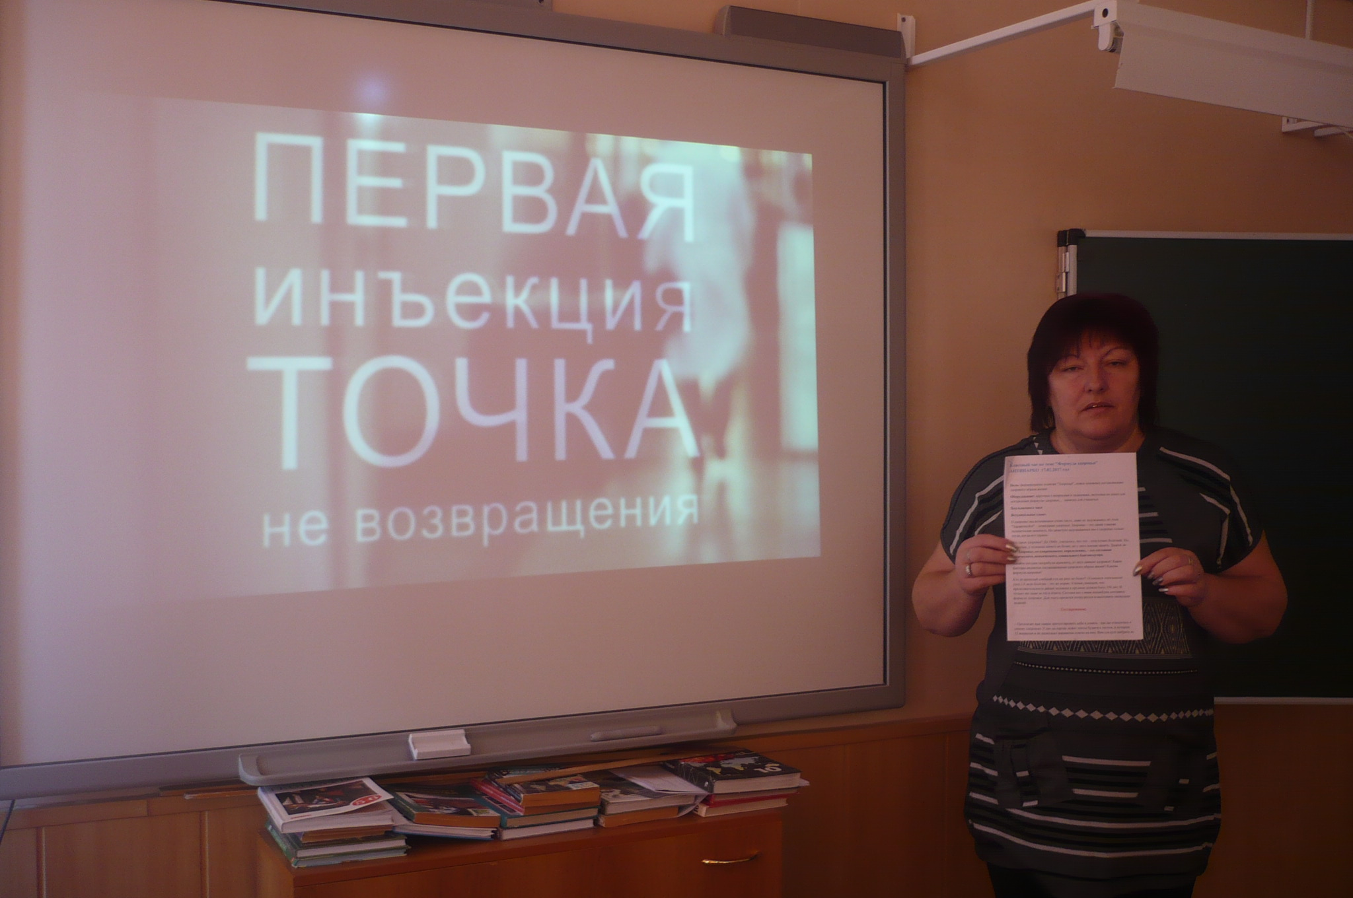

9 марта в 13 час. в СОШ № 26 состоялась антинаркотическая беседа «Не опоздай на помощь другу», с показом видеоролика «Береги себя».
Цель мероприятия: пропаганда здорового образа жизни.
Задачей мероприятия является: формирование мотивации к здоровому образу жизни, сознательному отказу от вредных привычек и зависимостей, способствующих развитию различных заболеваний.
С ребятами были проведены игры на тему здорового образа жизни. В мероприятии приняло участие 16 человек.

Культорганизатор В.И.Чепурная
тел.: 38-9-71

